MARIA EDUARDA DE SOUZA SANTOS 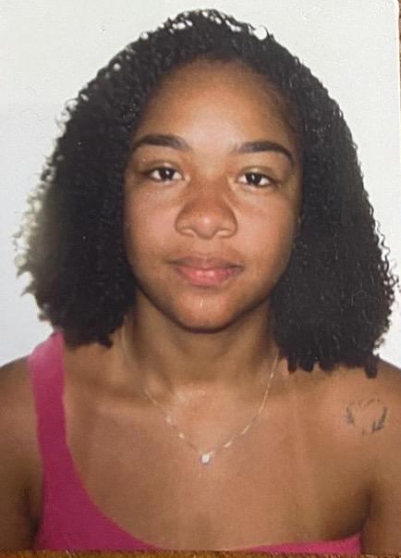

**Nacionalidade**: Brasileira **Estado Civil**: Solteira.

**Data de Nascimento**: 27/04/2003 **Idade**: 21 anos

**Contato**: 219 6675-0300 **Email**:dudaedi097gmail.com.

**OBJETIVOS**

* Estabelecer comunicação e atendimento de excelência;
* Bom convívio social e coletivo com os demais funcionários e com os clientes;
* Quero somar para um bom funcionamento da empresa.

**EXPERIÊNCIAS:**

* Atendimento ao público
* Experiência com caixa
* Atividades diversas, relativo a Atendimento.



**FORMAÇÃO:**

**Faetec**

Cuidador de idoso

**Senai Teresópolis**

Informática ( básica e avançado )

[**Colegio Estadual Cortume Carioca**](https://pt-br.facebook.com/cecortumecarioca/)

Ensino Médio Completo.

**INFORMAÇÕES PESSOAIS:**

**Estado**: Rio de Janeiro **Cep**: 25946-488; Rua Abraão N111 **Bairro**: bananal